  Universidad Tecnológica Nacional  Facultad Regional Buenos Aires | TURNO: Noche  GRUPO: 1  CURSO: K-5052

SISTEMAS DE GESTIÓN II
AÑO 2009

JEFE DE CÁTEDRA: Dr. José Tana

PROFESOR A CARGO: Ing. Jorge Grandoso

AYUDANTE: Ing. Ariel García

TEMA: TP Cuatrimestral

ETAPA: Anteproyecto

INTEGRANTES:

118538-0 Castiglione, Ricardo
118158-0 Porta, Sofía
117960-3 Pozzer, Martín
115507-6 Salazar, Guillermo
118985-2 Sánchez, Alejandro
111355-0 Vardé, Jimena
117923-8 Urrustarazu, Germán

BrainFields

Organización de Fiestas Complejas
Anteproyecto / Propuesta

Versión <1.0>


A la Gerencia General de BrainFields
Tabla de Contenidos

Historial de Revisiones 4
Introducción 5
Resumen Ejecutivo 7
Objetivos 8
Alcance 9
Definiciones Funcionales Básicas 10
Análisis e Investigación del Mercado 13
Análisis FODA 14
Estrategias de Negocio 16
Estrategia de Proyecto 18
Factores Críticos de Éxito 19
Recursos Físicos 20
Recursos Humanos 22
Estudio de Factibilidad 23
Factibilidad Operativa: 23
Factibilidad Técnica 24
Factibilidad Económico - Financiera 25
Planificación Macro 29
Análisis de Riesgos 31
Dirección y Gerencia 37
Conclusión 38
Referencias 39

Historial de Revisiones

Fecha | Versión | Descripción | Autor
24/04/2009 | 1.0 | Objetivos, Alcance, Definiciones Funcionales Básicas, Análisis e Investigación de Mercado, Análisis FODA | BrainFields
08/05/2009 | 2.0 | Estrategia de Negocio, Estrategia de Proyecto, Factores críticos de éxito, Recursos Físicos, Recursos Humanos, Estudio de Factibilidad Técnica | BrainFields
22/05/2009 | 3.0 | Reestructuración de objetivo. | BrainFields
05/06/2009 | 4.0 | Presentación factibilidad económico-financiera y factibilidad operativa. | BrainFields
19/06/2009 | 5.0 | Resumen ejecutivo y conclusiones | BrainFields

Introducción

¿Quiénes somos?

Somos un grupo de personas que conforman el departamento de Sistemas de la Empresa Organizadora de Eventos BF Eventos.

¿A quién está dirigido?

El presente Anteproyecto está dirigido a la Gerencia General de BF Eventos.

Nuestra Propuesta

La organización de eventos es una actividad que requiere inversión de tiempo, dinero y habilidad para gestionar los recursos intervinientes en la misma. Asimismo, la complejidad de los factores y la importancia de su correcta administración aumentan acorde a la envergadura del acontecimiento.
En función de lo anteriormente mencionado, proponemos la construcción de un sistema de información para la planificación integral de fiestas de alta complejidad. Entendiendo la actividad de planificación como la elección de los servicios incluidos en el festejo, selección de los proveedores, gestión de actividades auxiliares y de coordinación.
El mercado objetivo para esta propuesta es el de pre-adolescentes y adolescentes, con posibilidades de expansión para quienes deseen organizar festejos de características similares.
El producto final de esta solución es el presupuesto de la organización de un evento social acorde los requerimientos del cliente, listo para ser ejecutado por la empresa organizadora.
El siguiente diagrama nos ayuda a comprender la función del sistema desde el punto de vista del usuario:
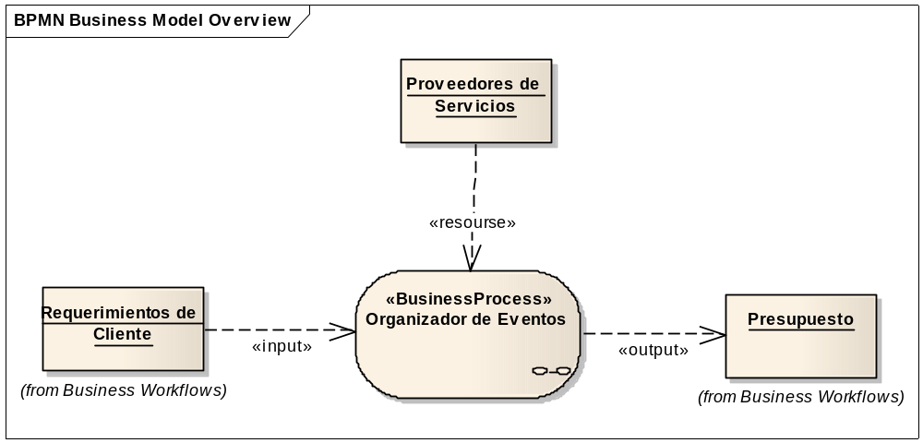

La aplicación toma los requerimientos del usuario, pertinentes al evento que desea organizar, y a través de un flujo de interacción con el mismo ofrece distintos servicios para satisfacer sus demandas y producir un presupuesto acorde a sus elecciones.
Los servicios mencionados son los que proveen las empresas, registradas en el sistema, asociadas a la organizadora de eventos. Algunos ejemplos son salones, catering, decoración, musicalización, entre otros.

La Empresa

BF Eventos es una empresa que data de 3 años de antigüedad y tiene en la actualidad 22 miembros, entre dueños, gerentes y organizadores/operadores.

Directorio
Gerente General
(1)
Gerencia de Ventas
(1)
Gerencia de Operaciones y Logística
(1)
Gerencia Administrativa
(1)
Gerente de Sistemas
(1)
Departamento de Sistemas
(2)
Departamento de Administrativos
(2)
Departamento de Gestión de Proveedores
(6)
Departamento de Atención al Cliente
(7)

La visión organizacional apunta a posicionar a la empresa como líder de mercado en el segmento de fiestas para pre-adolescentes y adolescentes brindando soluciones organizativas integrales (desde la planificación a la ejecución).
Durante el último año la organización se vio obligada a realizar un avance estructural fundamentado en la creciente demanda de sus servicios y el incremento en su número de proveedores. Su personal registró un aumento del 50%, pasando de ser 15 personas a su número actual.

Datos Económicos de la Empresa:

Los datos económicos y movimientos de la empresa figuran en el anexo.

Resumen Ejecutivo

BrainFields Eventos es una empresa dedicada a la organización de eventos sociales, mayormente enfocada al mercado de adolescentes.

La empresa, que fue fundada en el año 2006 conformada en ese momento solamente por 8 personas, fue desde entonces creciendo en actividad y desarrollo empresarial, llegando así a incrementar su personal a la dotación actual de 22 personas.

Su proyección actual es posicionar a la empresa como líder de mercado en la gestión y administración de eventos sociales para pre-adolescentes y adolescentes, brindando una solución integral acorde a las costumbres, gustos y preferencias de este segmento de clientes.

Para ello, ha estudiado la evolución de este nicho en el mercado local, detectando una creciente demanda principalmente en fiestas de 15 años y ceremonias de Bar y Bat Mitzvá, y en consecuencia ha ampliado el último año su infraestructura, especializándose en estos servicios.

Para atender la demanda proyectada resultante de estudios de mercado realizados, y teniendo en cuenta la preferencia de este grupo por la comunicación y obtención de información a través de internet, así como la búsqueda de respuestas inmediatas, la empresa detectó la oportunidad de ampliar nuevamente su infraestructura. En esta ocasión, a través del desarrollo de una Aplicación Web para la organización, presupuestación y gestión del evento.

Las principales ventajas competitivas de la empresa son:
- Contar con la cercana colaboración de expertos en el dominio del negocio.
- El producto a desarrollar es una idea innovadora con respecto a los servicios ofrecidos actualmente.
- Ser pioneros en el mercado, generando así una barrera de ingreso para la competencia.
- Contar con personal calificado y con valiosos conocimientos relativos a sistemas de tecnología web.
- Poseer una cartera de clientes y proveedores que ha adquirido a lo largo de sus tres años de vida, los cuales aportaran sus servicios al nuevo sistema.

El salto que pretende dar nuestra empresa es alcanzar el liderazgo en el mercado y responder al crecimiento de la demanda de sus servicios manteniendo los niveles de costos de administrativos.

En la actualidad contamos con una excelente oportunidad de ampliar nuestros negocios y posicionarnos en el mercado. Los principales datos de proyecciones de ventas, económicas y financieras dados por la ejecución de este plan son:

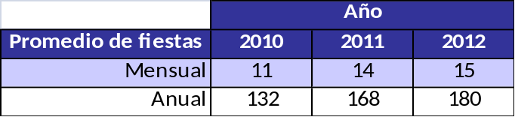
$ 278.096,06
Valor Actual Neto: $ 763,095.94
Tasa Interna de Retorno: 124%

Objetivos

Objetivos Generales:

Generar las herramientas necesarias para que durante los próximos tres años la empresa pueda responder al crecimiento en la demanda de sus servicios y mantener los niveles de costos de administrativos.

La empresa acorde a los datos históricos (ver anexo) estima un crecimiento mínimo según la siguiente planificación:

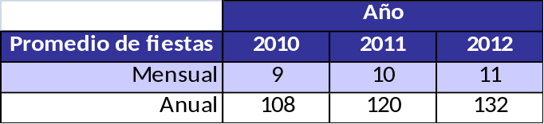

Los costos de personal que la organización desea mantener son los siguientes:

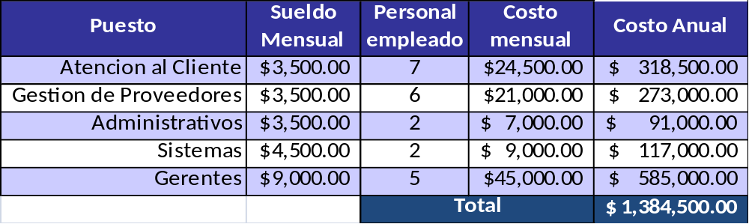

Objetivos específicos:

- Congelar los costos referidos a personal, por los próximos tres años.

- Mejorar la experiencia de contratación del servicio haciendo posible la elaboración de un presupuesto, a medida del cliente, en un lapso de tiempo menor a 15 minutos. Idealmente un cliente que interactúe con el sistema de planificación podría armar un presupuesto en el tiempo mencionado.

- Aumentar la capacidad de atención de consultas en más de un 50%, respecto de las 7 consultas por hora registradas actualmente, a través de la incorporación del sistema web como un canal de atención al cliente.

- Como resultado de la oferta de los servicios a través de la web lograr el siguiente cronograma de venta de eventos:

Alcance

En esta sección se presentará el alcance y límites de la aplicación a desarrollar como parte de este proyecto.

Límite

La aplicación abarca desde la configuración por parte del cliente de los requerimientos básicos que va a tener la fiesta, hasta la confirmación de la realización de la misma, a partir de la aceptación del presupuesto y el pago de la correspondiente reserva.

Alcance

INCLUYE

- Selección de servicios, determinación de las características (requerimientos básicos) de los mismos.
- Búsqueda de prestadores de servicios y la presentación de resultados, en base a los requerimientos, y la posterior selección de cada proveedor, por parte del cliente.
- Armado y presentación del presupuesto, y la posterior confirmación por parte del cliente.
- Administración de proveedores, de servicios prestados por proveedores (características de los mismos y disponibilidad del proveedor) y de reservas hechas por los clientes.
- Registro de clientes y proveedores de servicios.
- Notificaciones por mail a clientes y proveedores.

NO INCLUYE

- Pago en línea (usando proveedores de comercio electrónico, como podrían ser Pago mis Cuentas, PayPal, etc) del servicio de organización de fiestas complejas.
- Registración de proveedores y sus respectivos servicios en línea. Esto mismo será realizado en nuestras oficinas, por personal de la organización.
- No se permite la inclusión de nuevos servicios. La selección de conjunto de servicios, será un subconjunto de los servicios ofrecidos por la aplicación.
- Los atributos por cada servicio estarán definidos por la aplicación, el cliente definirá un valor para cada atributo, no pudiendo generar más atributos que los existentes.
- La disponibilidad de cada proveedor será manejada por cada proveedor, no existiendo un proceso interno para modificación de la misma, para casos en que la fecha quede reservada por un evento ajeno a la aplicación.
- La aplicación no manejará un mecanismo de envío de mensajes a través de la misma por parte de los usuarios (sean clientes o proveedores). Para esto los usuarios deberán mandar un mail a una dirección de correo electrónico, de forma externa a la aplicación.

Definiciones Funcionales Básicas

La aplicación descrita en el presente documento cuenta con un conjunto de funcionalidades básicas, las cuales caracterizarán su funcionamiento.

La función principal de esta aplicación consiste en la de proveer, por un lado a los clientes (aquellos que tienen la necesidad de celebrar una fiesta de tipo compleja) una herramienta completa que les permita administrar la organización de la fiesta de punta a punta; por otro lado, a los proveedores de servicio les da la oportunidad de publicitarse y lograr captar clientes que se registren en la aplicación.

La siguiente es la enumeración de las principales funcionalidades:

- Elección del conjunto de servicios a incluir en la organización de la fiesta
- Ingreso de atributos/características de los servicios incluidos
- Búsqueda y presentación de los proveedores, en base a las características definidas a la disponibilidad de los mismos
- Selección, por parte del cliente, del proveedor por cada uno de los servicios incluidos en la organización de la fiesta
- Presentación del Presupuesto, resumen de prestadores de servicios seleccionados por el cliente, con sus respectivos costos
- Registro de clientes y prestadores de servicio, que interactuarán en la aplicación
- Administrador de los proveedores de servicio, y de los servicios prestados por los mismos
- Mantenimiento en línea de la disponibilidad de cada proveedor
- Administración de reservas de servicios
- Envío de notificaciones a clientes y proveedores, ante una reserva y confirmación de la misma

Descomposición Modular

A continuación se expone un diagrama de los módulos que conforman la aplicación de organización de eventos:

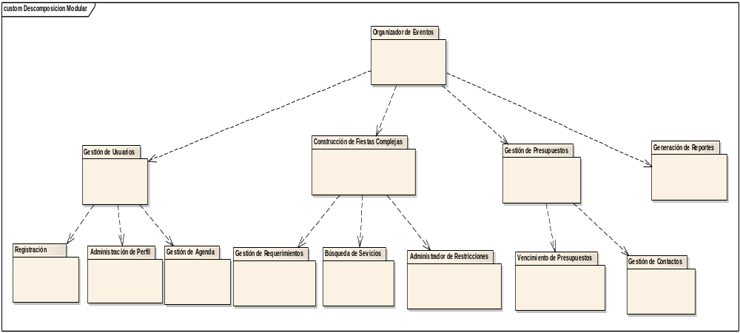
Gestión de Usuarios
Este módulo concentra la administración de las cuentas de usuarios para proveedores y clientes. Provee al sistema de la información necesaria para identificar a los usuarios y acceder a sus datos.
Registración: conjunto de componentes que permiten incorporar un nuevo usuario al sistema. Para el caso de clientes de la aplicación es trivial, no así para proveedores de servicios donde se debe establecer que datos son necesarios para dar de alta sus prestaciones en la aplicación.
Administración de Perfil: control de acceso y privilegios según el rol del usuario. Gestiona la seguridad y la integridad de los cambios.
Gestión de Agenda: es un componente necesario para administrar la disponibilidad de los servicios de los proveedores asociados a la aplicación. El sistema ofrece un determinado proveedor solo si no está previamente comprometido, en un evento organizado por la empresa o por factores externos. El módulo cumple la funcionalidad de registrar los cambios en la disponibilidad de los servicios asociados.

Construcción de fiestas complejas
Representa la ingeniería necesaria para la organización de un evento, es el módulo central encargado de ejecutar las funciones de negocio. Administra la lógica para interactuar con el usuario de la aplicación: interpretar sus requisitos, sugerir opciones y producir un presupuesto.
Gestión de Requerimientos: agrupa las técnicas y componentes encargados de la extracción y transformación de los requerimientos del usuario en datos interpretables por los módulos que deben sugerir opciones basados en dicha información.
Búsqueda: sugerencia de servicios acorde el procesamiento de las demandas de los usuarios. Dado un conjunto de restricciones sobre las características de un servicio acota la oferta a aquellos que satisfacen todos los ítems.
Administración de Restricciones: se encarga de verificar que todas las ofertas de servicios que forman parte de un presupuesto sean factibles entre sí, es un módulo de control de consistencia.

Gestión de Presupuestos
Administra los presupuestos aceptados por los clientes pero que aún no fueron parcial o totalmente saldados. Provee a los administradores del sistema las herramientas necesarias para comunicarse con los clientes cuyos eventos estén pendientes de gestión.
Vencimiento de presupuesto: dadas las características del negocio, los servicios solo son contratados tras el pago del total o parcial del monto presupuestado. Por lo tanto, es necesario un control sobre la validez de los presupuestos generados (disponibilidad y vigencia de los servicios) hasta que los mismos sean saldados.
Gestión de Contactos: tras efectuarse el pago del presupuesto (parcial o total), la contratación de los servicios es notificado a los proveedores participantes en el presupuesto. Este conjunto de componentes tiene la función de producir los mensajes necesarios y para cada proveedor.

Generación de Reportes
Colabora con la producción de informes para el personal encargado de administrar la organización de eventos. Agrupa los componentes encargados de la presentación de la información.

Análisis e Investigación del Mercado

Las necesidades insatisfechas que hoy podemos observar en lo que respecta a la organización de fiestas complejas, son mayoritariamente debido a una cuestión de organización, ya que las personas interesadas en festejar el acontecimiento no disponen de conocimientos y experiencia en tales situaciones.
Si bien este inconveniente es resuelto, la forma en que se hace es de tipo manual, recayendo en una persona la responsabilidad de manejar a sus proveedores y elegir entre ellos a los que más se adapten a las necesidades del cliente. Esta tarea insume mucho tiempo tanto desde el lado de la persona que se dedica a la organización del evento, como para la que busca realizarlo, debido a que esta última persona debería mantener reuniones con la encargada de organizar para definir los servicios pretendidos.
A su vez, el organizador, debe consultar la disponibilidad de los proveedores y realizar el presupuesto. Estas demoras, repercuten en la necesidad de llevar a cabo la planificación del evento con bastante anticipación y con retrasos en los casos en que no se cuente con la disponibilidad de los proveedores de servicios solicitados en primera instancia.
Actualmente, las personas encargadas de la organización de eventos, no cuentan con una amplia cartera de proveedores, para brindarle al cliente una diversificación de precios y servicios, lo que provoca que muchas veces el cliente no esté conforme con el presupuesto recibido y no cuente con la posibilidad de elegir otros proveedores. La no conformidad respecto del presupuesto recibido, mayoritariamente se debe a altos precios, debido a que los proveedores que se contratan subcontratan a otro formando una cadena y repercutiendo en el cliente en un aumento.
Haciendo referencia en servicios similares, nos podemos destacar en que actualmente en el mercado no se cuenta con una aplicación que permita realizar una organización de un evento. Si bien existen empresas dedicadas a dicho fin, las mismas solo cuentan con páginas como medio de publicidad para ser contactados por el interesado. Si bien en el mercado no existe un producto similar, las empresas dedicadas a la organización de eventos representan una competencia.
Nuestro mercado potencial está definido por aquellas personas interesadas en la organización de una fiesta del tipo compleja. Los clientes más importantes serían los que componen el segmento de mujeres que cumplen 15 y las ceremonias de Bar y Bat Mitzvá, y cualquier otro aniversario o fiesta de similares características.
Nuestro software satisfará las necesidades que hoy están presentes en el mercado, ya que optimizará los tiempos a la hora de la organización del evento y los costos para el usuario final. Respecto a los proveedores, al ser un sistema que los centraliza, pueden darse a conocer a una mayor cantidad de interesados.

Análisis FODA

A continuación se realizará un cuadro de la situación actual de las áreas significativas relacionadas con el proyecto a fin de poder obtener un escenario en el cual se encuentra el mismo, como así también un diagnostico que permita tomar decisiones.
A través de un cuadro de Análisis FODA, incluirán los aspectos (internos y externos) que puedan llegar a influir positivamente o negativamente en la culminación del proyecto.

Fortalezas | Debilidades
- El Equipo de Trabajo posee valiosos conocimientos en lo que respecta a los sistemas de tecnología Web, por lo que no se necesitará capacitar al personal.  - Se cuenta con la cercana colaboración de expertos en el dominio del negocio.  - El equipo de trabajo se conoce desde varios años, lo cual facilita la comunicación.  - El equipo se encuentra disponible para comenzar a trabajar de inmediato. | - Si bien el grupo de trabajo está conformado por expertos en sistemas, el equipo carece de experiencia en el desarrollo de proyectos relacionados con eventos.  - No se posee la cantidad adecuada de recursos humanos para llevar adelante el proyecto, si bien con los recursos asignados es posible hacerlo, el equipo es reducido y podrían existir conflictos.
Oportunidades | Amenazas
- El producto a desarrollar es una idea innovadora con respecto a los servicios ofrecidos actualmente en el mercado.  - El principal mercado al que apunta el negocio son los adolecentes. Los estudios de mercado afirman que los mismos son los más informados y tienen, en su mayoría, más poder económico que nunca y sus gustos evolucionan con rapidez.  - No existe en la actualidad un servicio con características similares que represente una competencia directa frente al producto.  - Posibilidad de posicionarse como pionero en el mercado, debido a la inexistencia de competencia.  - A pesar de los efectos sufridos económicamente a nivel nacional debido a la crisis internacional, el mercado de la organización de eventos parece mostrar signos de recuperación.  - La tendencia a lo largo de los últimos años ha demostrado un crecimiento en el número de compras por internet, convirtiéndolo en un estilo de compra masivo, lo cual favorece la posibilidad de captar clientes que deseen adquirir servicios para sus eventos.  - La organización posee una cartera de clientes y provedores que ha adquirido a lo largo de sus tres años de vida, los cuales aportaran sus servicios al nuevo sistema. | - La situación económica futura del país podría causar mayores descensos en el número de eventos a realizarse.  - Tanto proveedores como clientes deberán adecuarse a la nueva forma de ofrecimiento de sus productos, que será a través del nuevo sistema.

Dado el análisis previo, se optará por la utilización de la Estrategia FO, la cual pretende maximizar tanto las fortalezas como las oportunidades. La elección proviene de la cantidad de fortalezas y oportunidades que el análisis FODA extrajo de la situación actual del proyecto con respecto a una situación futura.
De esta manera se prioriza potenciar las oportunidades y las fortalezas, tratando de mitigar amenazas y corregir debilidades.

Estrategias de Negocio

Para la definición de la Estrategia de Negocio que permitirá dar un encuadre general al proyecto, basándose en los objetivos delineados en el apartado Objetivos de este documento, se procederá a realizar un análisis estratégico.

Análisis estratégico:

- Amenaza de entrada de nuevos competidores: En la actualidad no existen empresas que se encuentren brindando el servicio que se planea construir, aunque sí existen empresas organizadoras de eventos que podrían llegar a copiar la idea y llevar adelante la implementación de un servicio con características similares. Es por esta razón, que la estrategia a emplear debe considerar en nacimiento de nuevos competidores y precisamente a causa de ello intentar marcar una tendencia basada en bajos costos, innovación y creatividad a fin de liderar el mercado desde la vanguardia.

- Rivalidad entre los competidores: En la actualidad no hay competidores directos para el servicio a brindar, pero sí existe un gran número de empresas dedicadas a la organización de eventos que se dan a conocer a través de la web y que, si bien no son competencia directa para el servicio, las mismas compiten por obtener el mismo segmento de clientes. La estrategia a elegir deberá considerar que el punto fuerte del negocio es el bajo costo en la organización de un evento que la empresa brindará al cliente.

- Poder de Negociación de los Proveedores: En este caso el análisis nos permite apreciar que los proveedores de los servicios con los que contará nuestro proyecto no se encuentran organizados de manera tal que puedan constituirse en un bloque con el que la empresa deberá negociar de manera obligada. Por el contrario, los proveedores compiten entre ellos sin previos acuerdos, debido a que existe un exceso de oferta. Esta situación beneficiará al proyecto, permitiendo obtener costos más bajos y, consecuentemente, incrementar los beneficios.

- Poder de negociación de los compradores: En esta oportunidad, los clientes son personas o empresas que no van a unirse a otras con el fin de poder negociar un mejor acuerdo con la empresa. Lo que si existe es la posibilidad de comparar los servicios que la aplicación brindará con los servicios proporcionados por otras empresas las cuales representarán un sustituto. De este análisis surge la necesidad de proveer a los clientes de un servicio lo suficientemente diferenciado, casi único, a fin de que el mismo no sea comparable.

- Amenaza de Ingreso de Productos sustitutos: Esta amenaza es un hecho, debido a la existencia de empresas organizadoras de eventos que ofrecen sus servicios utilizando otros medios. Se concluye que si bien la amenaza existe y es por esto que debe ser tomada en cuenta en la estrategia, se debe priorizar la amenaza de nuevos competidores los cuales representarán competencia directa.

Estrategia a utilizar:

Luego de realizado el correspondiente Análisis Estratégico, se concluye que la estrategia a emplear será mixta y estará apuntada en un primer plano al liderazgo en costos y al enfoque, en un segundo plano consideramos que también debe existir una estrategia de diferenciación que permitirá cerrar el plan de estrategia de negocio de una manera multifocal.
De las estrategias tomadas en primer plano, el liderazgo en costos fue considerado debido a que se encuadra directamente con los objetivos del Proyecto y además representará una importante manera de atraer clientes. Luego la estrategia de enfoque se estableció a causa de que el servicio apunta principalmente al mercado adolescente y es por esta razón que el enfoque del proyecto debe ser claro y dirigido a este mercado.
Para finalizar la estrategia tomada en segundo plano, se eligió por tratarse de un servicio innovador en el mercado y que permitirá a los clientes interactuar con la aplicación de manera única.

Estrategia de Proyecto

La metodología que se utilizará para la administración del presente proyecto estará alineada a los estándares de PMI® (Project Management Institute) a fin de definir y planificar el proyecto, y luego supervisar y controlar su progreso. Esta metodología, mundialmente reconocida y probada, contribuirá al logro de los objetivos del proyecto.
Alineados a RUP (Rational Unified Process), las vistas que se generarán serán: Lógica, de Implementación, de Proceso y de Despliegue más la de Casos de uso que es la que otorga cohesión a las demás vistas mencionadas.
En cuanto al proceso de desarrollo de software, utilizaremos un ciclo de vida de tipo iterativo e incremental a través de las prácticas propuestas por RUP® (Rational Unified Process).
Durante las primeras iteraciones, en las fases de inicio y elaboración, estas metodologías nos permitirán enfocarnos en la comprensión de los requerimientos, la tecnología, la delimitación del proyecto, y la eliminación de los riesgos críticos detectados.
La fase de elaboración estará orientada al desarrollo de la línea base de la arquitectura, al análisis y diseño a través de incrementos, bajando a mayor nivel de detalle los requerimientos del sistema, lo cual nos brindará la posibilidad de obtener una definición de las funcionalidades más refinadas, acercándonos a la fase de construcción en la cual se llevará adelante la construcción del software.
Dada la magnitud del proyecto, este tipo de ciclo de vida facilitará guiar el desarrollo del mismo, donde los entregables de cada fase e incremento permitirán el control del cumplimiento del plan, y la pronta detección de desvíos para su inmediata corrección.
Teniendo en cuenta los conocimientos y la experiencia en UML de los integrantes del equipo que llevará a cabo el proyecto, la metodología RUP es la más apropiada.
Por último, alineados en la estrategia mixta para enfocarnos también en la diferenciación del servicio en el mercado, no podemos dejar de lado la calidad desde el inicio del desarrollo del proyecto hasta el final, y en cada una de las etapas, que se asegurarán como parte del proceso RUP, y que reforzaremos con prácticas de PMI.

Factores Críticos de Éxito

Los principales requisitos que se deben cumplir para que el proyecto tenga éxito son:

- Adhesión de los principales proveedores: Al contar con la presencia de los principales proveedores, o un pool inicial el resto de los proveedores rápidamente se pondrán en contacto para ser incluidos también en el sistema y no estar en desventaja competitiva. La oferta de proveedores también será clave en la captación de clientes.

- Apoyo de la gerencia: Será fundamental el apoyo de la gerencia para el desarrollo del proyecto.

- Apoyo de los empleados actuales: Será fundamental el apoyo de los empleados de la empresa para lograr un producto distintivo, a partir de los requisitos delineados luego de relevar su experiencia en el rubro.

- Equipo de desarrollo del Proyecto: Mantener cohesión en el equipo, buena comunicación y un alto nivel de compromiso.

Recursos Físicos

A continuación se detallan, los recursos físicos que serán necesarios para llevar a cabo el proyecto de organización de fiestas complejas.
La empresa ya cuenta con una oficina que destinó al sector de sistemas, sin embargo debe realizarse la instalación eléctrica y el tendido de la red para poder ubicar las pcs de los dos nuevos integrantes a contratar encargados del desarrollo de la aplicación.
La empresa dispone del tendido de red para el funcionamiento del resto de las pcs de los distintos sectores, por lo que simplemente se necesitaría conectar las nuevas a la red principal. Este costo está estimado en $130 para la extensión de la conexión eléctrica y $150 para el tendido de la red incluyendo el cable utp, fichas rj-45 y la mano de obra.

Debido a la incorporación de los nuevos desarrolladores para integrar el departamento de sistemas para llevar a cabo el proyecto, será necesario adquirir:

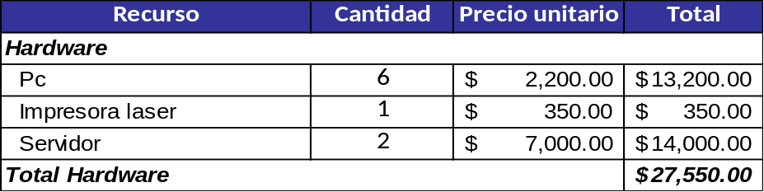

Cada una de las PCs para el desarrollo de la aplicación contará con las siguientes características:
- Procesador Core 2 Duo 1.6 Ghz
- 1 Gb de RAM
- Disco rígido de 80 Gb.
- Placa de red Ethernet 10/100 Mbit
- Monitor 17”

Por otro lado se deberá contar con una impresora laser para compartir entre los integrantes del departamento.

Para asegurar una correcta separación de ambientes (desarrollo, testing y producción) serán necesarios:
- 1 servidor para producción en el cuál correrá la aplicación Web y la Base de Datos.
- 1 servidor para desarrollo y testing, el cuál contará con la aplicación Web para testeo y dos esquemas de base de datos diferentes, uno para testing y otro para desarrollo.

En cuanto a amueblamiento de oficina necesario:

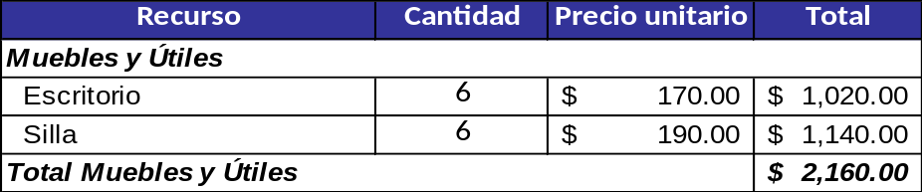

En cuanto al software necesario para desarrollo que sí son licenciados será necesario adquirir:

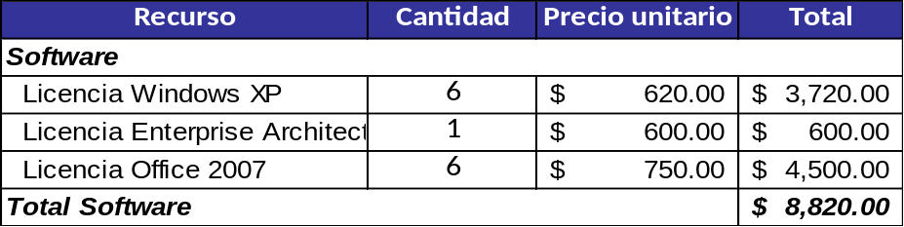

La base de datos a utilizar será MySQL que al igual que los software necesarios para el desarrollo: Eclipse, TOAD for MySQL, Tomcat son software libre y no será necesario comprar la licencia

Por último será necesario registrar el dominio en Internet para poder desplegar la aplicación en el servidor y que sea accesible desde cualquier lugar. Este servicio tiene un costo de $280 anuales.

Respecto de los tendidos de red tanto eléctrica como informática:

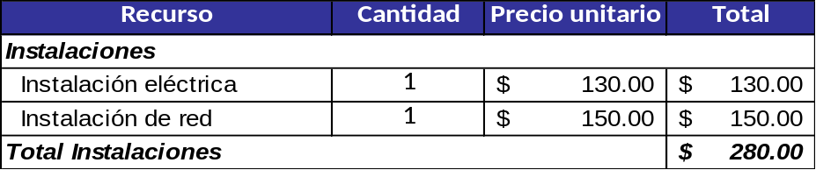

A modo de resumen se presenta el costo total de cada tipo de recurso físico, sus respectivos años de depreciación, el valor a depreciar por año y su valor libro al final del período de análisis.

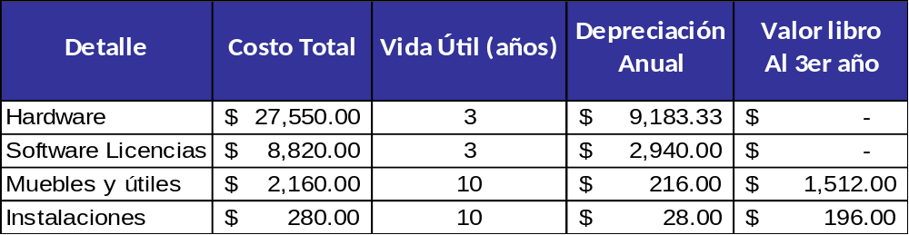

Recursos Humanos

En esta sección se va a detallar los costos de los recursos humanos necesarios para poder llevar a cabo el sistema. Se considera que la cantidad de horas trabajadas por día serán 9 horas (de 9 a 18 hs.) incluyendo una hora de almuerzo. Siendo estas, un total de 180 horas mensuales.
Por otro lado, luego del análisis se concluyo que los recursos humanos que se necesitan para el proyecto son:
- 1 Líder de Proyecto.
- 1 Analista funcional senior.
- 6 desarrolladores Java / Flex senior.
- 1 desarrolladores Java / Flex semi-senior.

Los tres integrantes del departamento de sistemas de la empresa cubrirán los roles de líder de proyecto, Analista funcional senior y desarrollador Java/Flex semi-senior. Para los puestos restantes se contratarán los servicios de consultoras que ofrezcan sus recursos bajo la modalidad Man Power. A continuación se especifican los costos salariales del personal contratado:

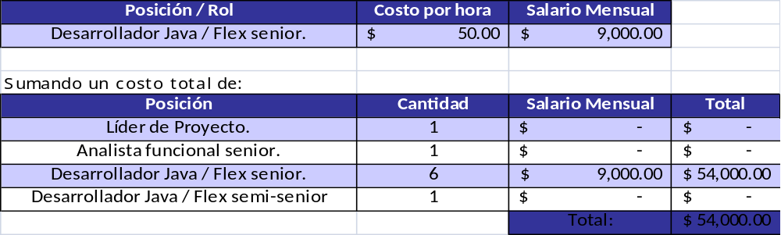
El salario de los integrantes del departamento de sistema es un costo incorporado a la estructura de costos administrativos, por lo cual no es contabilizado en el siguiente resumen.

Estudio de Factibilidad

Factibilidad Operativa:

El proyecto se considera operativamente factible luego de analizar las siguientes variables:

Performance: La implementación del sistema para la organización de eventos complejos permitirá reducir el tiempo que lleva realizar la consulta al cliente, ya que el mismo en el medio convencional debe comunicarse personalmente con algún representante de la empresa en los horarios de atención, con el uso del nuevo sistema se estaría ofreciendo una plataforma de consultas que se encontraría disponible las 24 horas del día, con respuestas inmediatas ante cualquier inquietud del cliente.

Información: La información que brindará el sistema será totalmente precisa, es decir, no habrá posibilidad de malos entendidos entre el cliente y la empresa debido a alguna falla en la comunicación cliente-empresa ya que todos los servicios a contratar estarán completamente especificados.
Adicionalmente la disponibilidad de los servicios también será informada al cliente al momento de la realización de las consultas haciendo posible la contratación inmediata si el servicio se encuentra disponible, a diferencia del medio convencional en el que la empresa luego de recibir la aprobación del cliente debe consultar la disponibilidad del servicio en modo off-line.

Economía: Con la implementación del nuevo software la organización no necesitará incrementar el personal actual para responder a la demanda estimada de sus servicios. Esto representa un ahorro futuro para la organización.

Control: El modo de operar luego de la implementación e instalación del sistema, permitirá manejar con mayor seguridad los datos referente a los eventos, desacoplando la organización de un evento a un vendedor en particular y haciendo posible que el mismo evento sea controlado y gestionado por otra persona de la empresa ya que los datos estarán disponibles para todos los empleados. Así mismo los datos de los clientes serán gestionados de forma más segura y eficiente.

Eficiencia: El modo actual de operar de la organización, presenta deficiencias con respeto al manejo del tiempo y subutilización del personal contratado ya que muchas veces un porcentaje de los mismos no se encuentran trabajando en la organización de algún evento, es decir, se encuentran a la espera del llamado de los clientes.
Con la implementación del nuevo sistema se logrará reducir el número de personal actual o evitar contratar nuevo, ya que muchas de las tareas actualmente llevadas a cabo por personas de la empresa las realizará el software.

Servicios: El sistema a implementar ofrecerá un conjunto de servicios confiables, flexibles y ampliables, en el futuro será posible extender el tipo de servicios brindados por la empresa a través del sistema.

Factibilidad Técnica

El proyecto comprende una solución Web de tres Capas (Presentación, Lógica de Negocio, Acceso a datos).
La capa de presentación será desarrollada con Adobe Flex para ofrecer una plataforma RIA (Rich Internet Application), la nueva tendencia del mercado con la que se obtiene una mejor experiencia visual, interacciones más rápidas con la aplicación y un funcionamiento on-line tan eficiente como cualquier aplicación de escritorio. En este aspecto el proyecto es factible técnicamente ya que el equipo de trabajo posee conocimientos sobre esta plataforma y los usuarios interesados sólo deberán contar con: una computadora con acceso a Internet, un navegador de Internet y tener instalado el plugin de flash en el mismo, características muy fácil de encontrar en cualquier hogar, ciber o locutorio.
Este tipo de aplicaciones Web posee como ventaja que no necesitan instalación (solo es necesario mantener actualizado el navegador web), las actualizaciones hacia nuevas versiones de la aplicación son automáticas, se pueden utilizar desde cualquier computadora con una conexión a Internet sin depender del sistema operativo que ésta utilice, evita la problemática del uso de diferentes navegadores al abstraerse de ellos a través de un Framework.
La capa media, será desarrollada en el lenguaje de programación Java, siendo una plataforma muy usada y difundida, la cual tiene una extensa comunidad de usuarios que permite la posibilidad de estar intercomunicados mediante foros y sitios de consulta. Sumando a todo esto, no hay que dejar de tener en cuenta que el equipo posee mucha experiencia en proyectos anteriores desarrollados con la misma plataforma.
La última capa, la de acceso a datos, será implementada a través de la Base de Datos MySQL que ofrece ciertos beneficios, además de ser software libre, como ser escalabilidad y flexibilidad, alto rendimiento para aplicaciones Web de este estilo y un motor robusto, entre otras.
Para la comunicación entre la primer y segunda capa se utilizará Adobe BlazeDS y para la segunda y la tercera Spring con JDBC, ambas API son gratuitas, muy difundidas y muy simples de usar lo que posibilita una interconexión entre distintas plataformas y lenguajes sin mayores inconvenientes.
Por último, para poder desplegar la aplicación simplemente se deberá contar con el servidor mencionado en el apartado de Recursos Físicos y tener un dominio en Internet, sin necesidad de adquirir ningún otro hardware adicional.

Factibilidad Económico - Financiera

La estructura de la organización cuenta con un total de 22 personas. El sistema a implementar permitir mantener la nomina de personal estable, mediante la automatización de las tareas descriptas en la sección Alcance del presente documento. Lo que constribuye con al objetivo de mantener los costos administrativos durante el periodo del proyecto.

Los costos administrativos de esta estructura son:
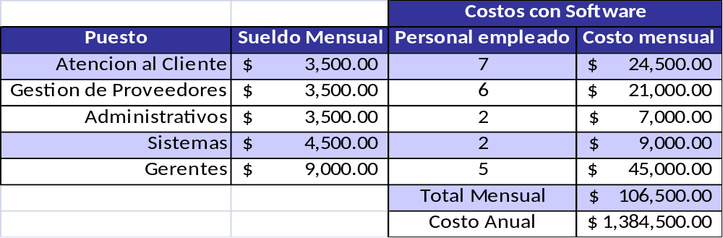

Por otra parte el proyecto estima un crecimiento en las prestaciones de la empresa acorde el siguiente plan:
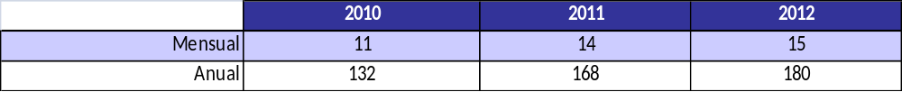
Las bases de estas estimaciones están dadas por dos factores:
- Aumento en la capacidad de atención de consultas por la incorporación de la web como un canal de atención.
- Personalización del presupuesto como la herramienta clave para que el cliente decida su nivel de gastos y madure su propia decisión de compra.

Para determinar el ingreso de la empresa tomamos el costo promedio de organización para un evento de 200 personas. Los valores atribuidos a cada ítem del presupuesto están dados por el consenso de nuestras fuentes:
- Germán Urrustarazú: cantante que presta servicios para empresas dedicadas a la organización de eventos. Es uno de los integrantes de nuestro grupo que se dedida a esta actividad hace mas de 2 años.
- Graciela Urdiales: Empresaria del rubro de organización de eventos “Gabu Eventos”.
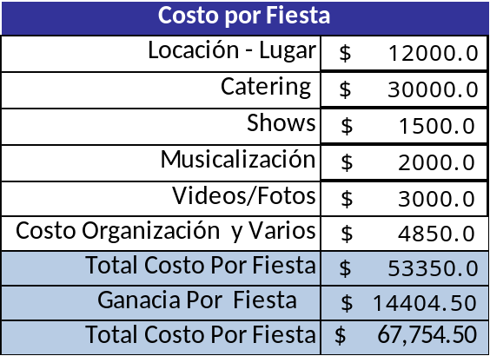
El costo de oportunidad establecido por el departamento de finanzas es del 16%.
En función de los datos anteriores el flujo de caja emprendiendo el proyecto de software es:

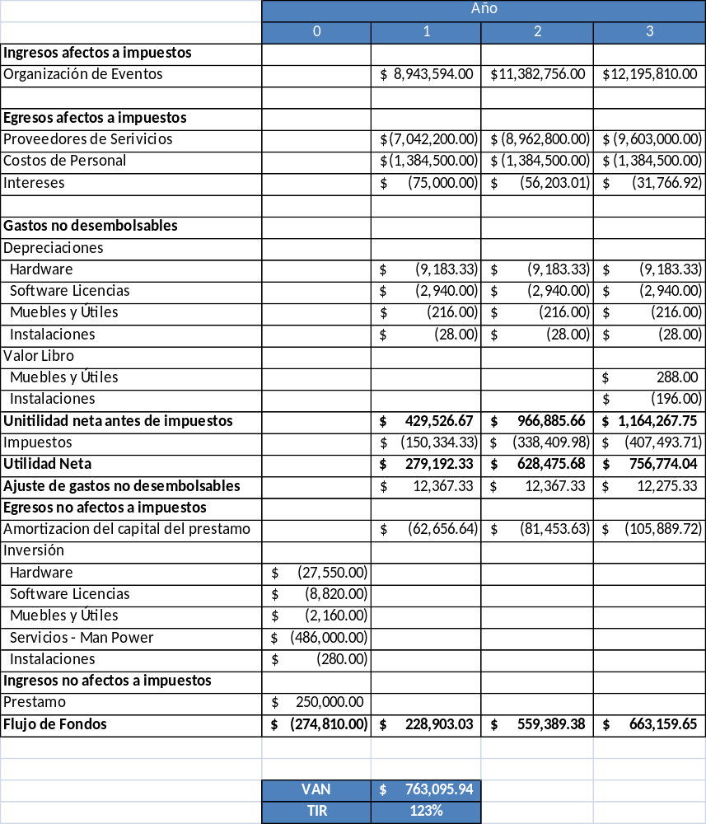
La inversión requerida por el emprendimiento genera la necesidad de tomar un préstamo. La mejor oportunidad de financiación del mercado para el monto buscado es:
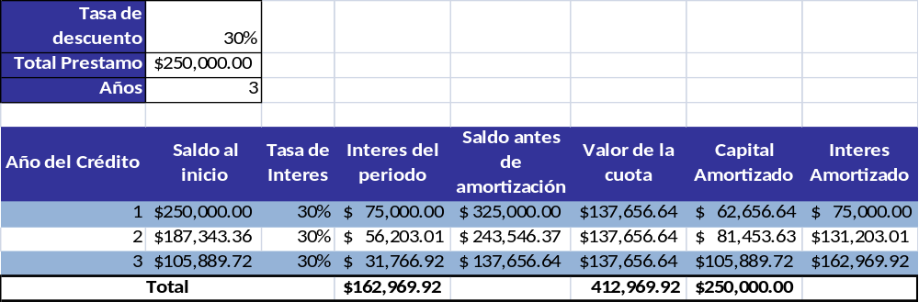
Para apreciar los beneficios obtenidos a través de la implementación del sistema lo comparamos con el flujo de fondos esperado según la planificación sin software.
En el escenario actual (sin soft), la estimación de crecimiento obliga a la organización a aumentar el personal para poder responder a la demanda prevista:
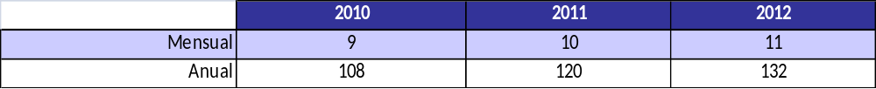

Estimación de la estructura organizacional mínima requerida para hacer frente al incremento de la demanda:

Directorio
Gerente General
(1)
Gerencia de Ventas
(1)
Gerencia de Operaciones y Logística
(1)
Gerencia Administrativa
(1)
Gerente de Sistemas
(1)
Departamento de Sistemas
(2)
Departamento de Administrativos
(2)
Departamento de Gestión de Proveedores
(8)
Departamento de Atención al Cliente
(8)

Los costos atribuidos a manter esta nueva estructura organizacional son los siguientes:

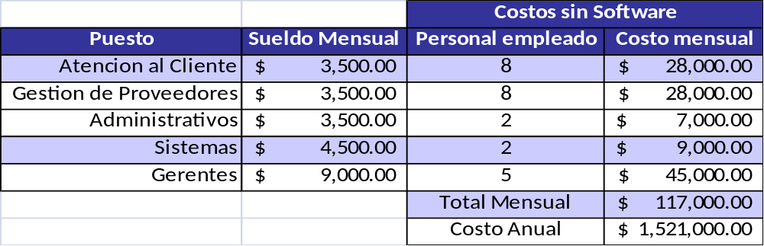

Según los datos expuestos el flujo de caja sin software es:

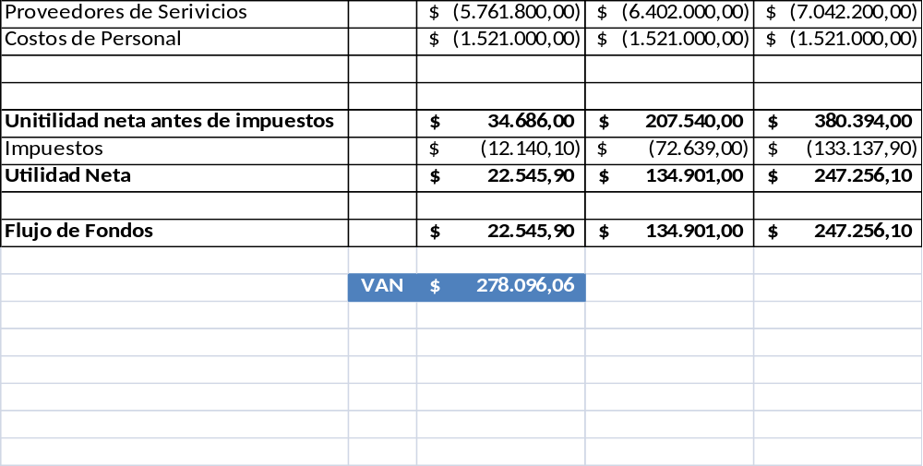

Resultados de la Factibilidad Económico – Financiera:

De lo expuesto podemos afirmar que el flujo de fondos considerando la construcción del software para organización de fiestas complejas permite superar en más del doble a las utilidades esperadas por la organización en el contexto actual, evaluadas al valor actual neto.

Planificación Macro

En este apartado se detallarán las actividades en forma cronológica y los roles de los responsables, para llevar adelante el proyecto.

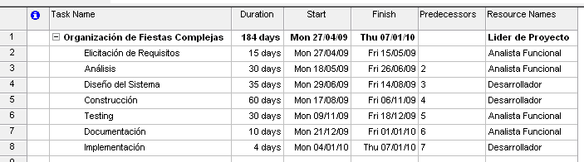

A continuación se detallan las actividades presentadas en la planificación presentada anteriormente:

- Elicitación de Requisitos: proceso mediante el cual se realiza la extracción de los requisitos que son fundamentales para el desarrollo del proyecto y el conforme funcionamiento del producto. El mismo será realizado por expertos en el tema. Esta actividad también incluye la investigación necesaria a realizar por el responsable, para ambientarse en el tema del negocio en cuestión.
- Análisis: durante esta actividad, se hará un estudio en profundidad de la información recolectada anteriormente, para luego plasmar la misma en diagramas que sirven para un posterior entendimiento de las necesidades que posee el cliente.
- Diseño del Sistema: se realiza una definición de cómo se va a cumplir con los requerimientos que fueron documentados anteriormente. Dicha definición estará documentada con diagramas que son entendidos por los encargados del desarrollo.
- Construcción: desarrollo del sistema por parte de los programadores, los que se basan en la documentación de diseño.
- Testing: realización de las pruebas del producto de los desarrolladores, para asegurar un correcto funcionamiento del mismo.
- Documentación: se generará el manual de usuario, que contará con toda la información necesaria de cómo utilizar el sistema. Contendrá textos claros, detallados y concisos sin incurrir en lenguaje técnico cuando no fuese necesario contemplando, según la complejidad del procedimiento, el nivel del mismo.
- Implementación: abarca la puesta en producción del sistema en su ambiente. Se debe realizar la configuración del hardware necesario para su correcto funcionamiento.

Debido a la elección de RUP como proceso de desarrollo, las etapas mencionadas anteriormente en el Gantt, se ubicarán dentro de las Fases que marca el Proceso Unificado (RUP). De esta manera, las etapas mencionadas se ubicarán dentro de la estructura de iteraciones propuesta por el RUP por fases, tal como se describe a continuación:

- Iniciación: en esta fase se llevará a cabo principalmente la etapa de Planificación General del Proyecto. Así mismo, inicialmente se realizará la etapa de Elicitación de Requisitos. La meta de esta fase está puesta en la estructuración y planificación del proyecto, es por esto que es necesario una aproximación inicial a los requerimientos funcionales del sistema.
- Elaboración: se continuará con la etapa de Elicitación de Requisitos, iniciándose las etapas de Análisis y Diseño del Sistema. De estas dos últimas etapas, se hará el trabajo más grueso durante esta fase, lo cual no implica que las mismas no puedan ser refinadas en la siguiente Fase. De ser necesaria la realización de algún prototipo ejecutable, el mismo se incluirá en las etapas de Análisis o Diseño del Sistema, según corresponda. Esta Fase tendrá como meta la definición de una sólida arquitectura que soporte los diversos requerimientos detectados y analizados, por lo cual el Análisis y Diseño del Sistema serán las principales etapas de la Fase.
- Construcción: en esta fase se llevará a cabo, principalmente, la etapa de Construcción, ya que en esta Fase la meta está puesta en la construcción del Software, a fin de obtener una Primera Versión ejecutable y entregable.
- Transición: en esta fase el foco estará puesto en la etapa de Testing, la cual consistirá en verificar el desarrollo realizado. Para este propósito, se irán liberando las diferentes versiones para que se lleve a cabo el test correspondiente. Así mismo, los errores que vayan surgiendo, se irán analizando, priorizando y resolviendo en esta fase, en sucesivas iteraciones. Cada una de estas iteraciones de detección, análisis y corrección de errores, irá generando diversas versiones intermedias, a partir de la Primera Versión, liberada al concluir con la fase de Construcción. Esta fase tendrá la meta de llegar a una Versión Final, la cual será implementada al finalizar la misma. Esto da inicio a la etapa de Implementación, la cual se llevará a cabo durante esta fase, y será la etapa con la cual se concluirá la fase.

La etapa de Documentación es realizada a lo largo de todas las Fases mencionadas anteriormente, debido a que uno de los focos del Proceso Unificado es la documentación que debe generarse a medida que se avanza en el proceso de desarrollo de software. Debido a esto no se la ha situado en alguna Fase en particular, debido a que en todas las fases tiene incidencia esta etapa. De esta manera, esta etapa se hará de forma iterativa (en cada Fase se realizará y completará los documentos correspondientes) e incremental (debido a que los documentos se irán completando a medida que se obtenga mayor conocimiento respecto al sistema).

Análisis de Riesgos

Para la administración de riesgos asociados al proyecto se tomará el enfoque proactivo, llevando adelante un proceso visible para administrarlos. Las metas de este proceso de administración de riesgos consistirán, según corresponda, en:

- Reducir la probabilidad de ocurrencia.
- Reducir la magnitud de una pérdida.
- Modificar las consecuencias del riesgo.

NOTA:
Para la estimación de la Probabilidad de Ocurrencia se tomarán los valores: Alta- Media- Baja
Para la medición del Impacto se tomará en cuenta la clasificación del impacto del riesgo.

Identificación y Análisis de Riesgos:

Identificador del Riesgo: R1

Declaración del Riesgo:
Dada la falta de experiencia en un proceso de desarrollo de SW detallado, entonces es posible que exista personal del equipo de trabajo sin una participación establecida en el proyecto.

Condición del Riesgo:
Existe personal que aún no le ha sido asignada a ninguna actividad y no posee un rol definido dentro del proyecto.

Consecuencia del Riesgo:
El personal va a generar gastos, por pagos de sueldo, sin realizar ninguna actividad productiva en el proyecto.

Probabilidad del Riesgo:
La probabilidad de ocurrencia de este riesgo es baja, según los estudios los roles requeridos para el desarrollo de software son establecidos con anterioridad a la contratación del personal, lo que ocurre generalmente es que el rol está establecido pero no se asignan actividades al personal por falta de organización del proyecto.

Clasificación del Impacto del Riesgo:
El tipo de riesgo es financiero ya que afectará los costos del proyecto y de planificación

Impacto del Riesgo:
El impacto en el caso de manifestarse el riesgo es de $4500 mensual por persona (sueldo promedio) y se considera medio, ya que se estaría pagando el salario a personas que no se encuentran trabajando verdaderamente en el proyecto, repercutiendo económicamente en el mismo.

Exposición al Riesgo:
Probabilidad: Baja x Impacto: Medio.
Prioridad de Administración: Baja

Identificador del Riesgo: R2

Declaración del Riesgo:
Dada la complejidad y el tamaño del proyecto, más la inexperiencia relativa en estimación de duración de las tareas es posible que se presente un retraso en la entrega de la aplicación e, incluso, reducción en las funcionalidades de la misma

Condición del Riesgo:
Se planifican actividades demasiado complejas, de larga duración y la planificación no se orienta a entregables, por lo que se complica el seguimiento de las mismas.

Consecuencia del Riesgo:
Atraso en la entrega del producto terminado y disconformidad por parte del cliente.

Probabilidad del Riesgo:
La probabilidad de ocurrencia de este riesgo es Alta, de un análisis superficial del alcance y de la funcionalidad se deduce que el proyecto es complejo y asociado al mismo se establece una alta probabilidad de atraso en las entregas.

Clasificación del Impacto del Riesgo:
El tipo de riesgo es de planificación.

Impacto del Riesgo:
El impacto en el caso de manifestarse el riesgo es de días de retraso en la entrega de la aplicación y se considera Alto.

Exposición al Riesgo:
Probabilidad: Alto x Impacto: Alto.
Prioridad de Administración: Alta

Identificador del Riesgo: R3

Declaración del Riesgo:
Dada la posibilidad de que se interprete de forma errónea algún requerimiento de usuario entonces es muy probable que surjan errores en el proyecto y éste se vea afectado en cuanto a las fechas de entrega estimadas.

Condición del Riesgo:
En la realización del relevamiento y análisis de requisitos, los encargados de esta tarea no prestan atención a los clientes, no los entienden o los mismos no tienen el tiempo suficiente para la realización de entrevistas.

Consecuencia del Riesgo:
Los desarrollados trabajarán sobre requerimientos que no están validados, lo que llevará a que luego se deba rehacer el trabajo para satisfacer las necesidades del cliente.

Probabilidad del Riesgo:
La probabilidad de ocurrencia de este riesgo es Mediana, ya que el personal que formará parte del equipo es parte de la misma empresa, por lo que supone que el diálogo a entablar será más duradero y los entrevistados estarán disponibles.

Clasificación del Impacto del Riesgo:
El tipo de riesgo es relevamiento, asociado al desarrollo.

Impacto del Riesgo:
El impacto tiene doble efecto:
- En un caso es de $4500 mensual por persona (sueldo promedio) que trabaje en el equipo rehaciendo el relevamiento;
- En otro aspecto el impacto será en la fecha de entrega de la aplicación si no se puede corregir el desvío provocado por el relevamiento erróneo.

En resumen, se puede decir que el impacto es Alto

Exposición al Riesgo:
Probabilidad: Mediana x Impacto: Alto.
Prioridad de Administración: Alta

Identificador del Riesgo: R4

Declaración del Riesgo:
Dada la duración y complejidad del proyecto es posible que la documentación del progreso del proyecto resulte obsoleta o no cumpla con los estándares establecidos para su realización.

Condición del Riesgo:
Durante todo el proceso de desarrollo del sistema se actualizan los documentos. No se lleva a cabo una correcta Administración de la configuración del Software

Consecuencia del Riesgo:
La documentación quedará obsoleta rápidamente, cuando deje de ser actualizada y no reflejará la realidad del proyecto.

Probabilidad del Riesgo:
La probabilidad de ocurrencia de este riesgo es Alta.

Clasificación del Impacto del Riesgo:
El tipo de riesgo configuración del proyecto.

Impacto del Riesgo:
El impacto en el caso de manifestarse el riesgo es no tener documentación que abale el proceso de desarrollo actualizado. El valor del impacto es Alto, ya que muchos de los documentos no serán entregados al cliente y no servirán para gestionar el proyecto.

Exposición al Riesgo:
Probabilidad: Alto x Impacto: Alto.
Prioridad de Administración: Alto

Cuadro de Riesgos:

ID del Riesgo | Probabilidad de Ocurrencia | Impacto | Prioridad
R1 | Baja | Medio | Baja
R2 | Alto | Alto | Alta
R3 | Medio | Alto | Alta
R4 | Alto | Alto | Alta

Planificación de Acciones para Riesgos:

Identificador del Riesgo: R1

Estrategia de Administración del Riesgo:
Establecido el riesgo, se verificará la ocurrencia del mismo durante la etapa de selección del personal, la asignación de roles y de actividades, minimizando la misma cuando el proyecto esté avanzado y se volverá a verificar con más detalle en el caso de contratación de nuevo personal.

Unidades de Medición de la Administración:
Personal contratado/Roles: la relación debe ser uno a uno.

Concepto de las acciones:
- Adquirir información del personal contratado
- Consultar lista de roles
- Verificar relación roles/personal contratado

Estrategia de mitigación:
Definición de roles y responsabilidades de todos los miembros de equipo de acuerdo al plan de trabajo definido, contratar personal solo si no hay roles asignados.

Estrategia de contingencia:
Trigger de la estrategia:
Personal contratado/Roles > 1

En caso de ejecutarse el Trigger, se procederá a analizar la posibilidad de la definición de un rol real (que realmente se esté necesitando en el proyecto) o analizar la posibilidad de suspensión temporal del personal, hasta que realmente sea necesario.

Identificador del Riesgo: R2

Estrategia de Administración del Riesgo:
Establecido el riesgo, se verificará la ocurrencia del mismo durante todas las etapas del proceso de desarrollo del sistema.

Unidades de Medición de la Administración:
Duración real/Duración Planificada

Concepto de las acciones:
- Adquirir información de todas las actividades y sus entregables (planificación)
- Controlar informes de avances.
- Verificar relación Duración real/Duración Planificada

Estrategia de mitigación:
Realizar inventario de análisis de riesgos y problemas, y mantenerlos actualizados durante todo el desarrollo del proyecto.
Capacitar al personal para que las estimaciones de la duración de las tareas sea lo más exacta posible.

Estrategia de contingencia:
Trigger de la estrategia:
Duración real/Duración Planificada > 1

En caso de ejecutarse el Trigger, se procederá a recuperar parte del tiempo que se ha insumido en la definición de horas extras del personal y analizar la posibilidad de contratar personal nuevo para tareas de etapas posteriores. Mientras que estas tareas se van llevando a cabo, se procederá a capacitar al nuevo personal contratado, en caso de haberse contratado nuevo personal, en las tareas que llevarán a cabo, una vez que se alcance la etapa del proyecto para la cual fueron incorporados.

Identificador del Riesgo: R3

Estrategia de Administración del Riesgo:
Establecido el riesgo, se verificará la ocurrencia del mismo durante la etapa de relevamiento y análisis.

Unidades de Medición de la Administración:
Requerimientos extraídos / Requerimientos validados: la relación debe ser uno a uno.

Concepto de las acciones:
- Obtener lista de requerimientos extraídos
- Lista de requerimientos validados con el usuario
- Verificar relación Requerimientos extraídos / Requerimientos validados

Estrategia de mitigación:
Aplicación de técnicas de extracción de requerimientos, establecer un número adecuado de entrevistas y controlar que las mismas se lleven a cabo como fueron pautadas, validación de los requerimientos con la firma del usuario, realización de lecturas, revisiones, checklists.

Estrategia de contingencia:
Trigger de la estrategia:
Requerimientos extraídos/ Requerimientos validados > 1

En caso de ejecutarse el Trigger, se procederá a analizar cuáles son los requerimientos que no han sido validados y se procederá a su validación con el cliente o usuario.

Identificador del Riesgo: R4

Estrategia de Administración del Riesgo:
Establecido el riesgo, se verificará la ocurrencia del mismo durante todo el proceso de desarrollo de software.

Unidades de Medición de la Administración:
Total de documentos actualizables /Documentos actualizados: la relación debe ser uno a uno.

Concepto de las acciones:
- Adquirir los tipos y cantidad de documentos que se manejarán en el proyecto, y cuáles de ellos serán actualizados durante el desarrollo del proyecto.
- Consultar qué documentos han sido actualizados
- Verificar relación Total de documentos /Documentos actualizados

Estrategia de mitigación:
Definir un Plan de Administración de Configuración del Software y ejecutarlo correctamente.

Estrategia de contingencia:
Trigger de la estrategia:
Total de documentos actualizables /Documentos actualizados > 1

En caso de ejecutarse el Trigger, se procederá a realizar una revisión en los documentos que necesitan ser actualizados y serán completados para estar al día.

Seguimiento y Control de Riesgos:

Para el seguimiento, el equipo monitoreará el estado de los riesgos y las acciones que ha aplicado para mitigarlos. Se realizará el seguimiento para detectar la necesidad de la aplicación de los planes de acciones para cada uno de los riesgos.

Conforme se desarrolle el proyecto, a través de la elaboración de Informes del Estado de Riesgos se detallarán cuatro situaciones:
- Si un riesgo se solucionó, es decir si su probabilidad de ocurrencia es cero.
- Si las acciones para un riesgo siguen el plan de administración de riesgos.
- Si algunas acciones no siguen el plan de administración de riesgos, en cuyo caso se implementan las medidas correctivas
- Si la situación ha cambiado con respecto a algún riesgo.

Para el Control se monitorearán los planes de acción y sus respectivas variaciones, se responderá a los eventos de activación y se intentará mejorar el proceso de administración de riesgos.

Dirección y Gerencia

Mientras el desarrollo del proyecto esta en marcha, se informará a la Gerencia respecto del estado real del proyecto respecto del planificado. Esto tiene como principal objetivo un control eficiente del proyecto y los recursos empleados en el mismo, ofreciendo información real y actualizada. Al contar con un buen control del proyecto, se podrá tomar mejores decisiones acerca del mismo, ya que los niveles superiores contarán con la información necesaria.
El líder del proyecto será el encargado de generar informes quincenales que permitirán a la Gerencia conocer el estado del proyecto en cuanto a la planificación establecida, el presupuesto asignado y el estado de las actividades.
Los informes entregados a la Gerencia estarán basados en distintas métricas que se emplearan para medir los resultados y desempeño de un proceso de desarrollo.
En caso de detectarse desvíos en las actividades y/o presupuesto, el líder de proyecto se encargará de organizar reuniones con los miembros del equipo involucrados para definir las acciones correctivas a tomar. Una vez tomada la decisión, esta deberá comunicarse a la Gerencia para que de su aprobación.
Hay tres áreas específicas a las que se prestará mayor atención en el control del proyecto:
- Calendario establecido para el proyecto:
  - Medición y análisis del progreso de las tareas del proyecto en comparación al plan elaborado.
  - Porcentaje de completitud de las tareas.
  - Duración estimada del proyecto y las tareas que lo componen.
  - Anticipación ante posibles desvíos, considerando diferentes alternativas para corregirlos.
- Recursos del proyecto:
  - Reubicación o contratación de nuevos recursos para cubrir las necesidades de las tareas criticas del plan en caso de surgir desvíos.
  - Control de los recursos físicos empleados.
- Costos presupuestados:
  - Comparación de los costos incurridos en el proyecto respecto del presupuesto estimado para el mismo.
  - Registro de dificultades técnicas y recursos que puedan afectar los costos.

Conclusión

Habiendo analizado esta propuesta, podemos apreciar en este informe que el desarrollo de la web de organización de eventos es un proyecto altamente recomendable, ya que permitirá a la empresa satisfacer los niveles de demanda proyectados, dando un mejor servicio y posicionándonos como líderes en el mercado.

Observamos como una oportunidad para la empresa los resultados de los últimos estudios que demuestran que en los últimos años no sólo se incrementó el uso de internet como herramienta de consulta y asesoramiento, sino que también tuvo un importante crecimiento en las compras realizadas por este medio.

Creemos que esta tendencia, en combinación con el segmento adolescente al que apuntamos, que tiene especial preferencia por este medio de comunicación, y que necesitan respuestas en cortos períodos, representan una excelente oportunidad para la empresa. Nuestra propuesta permitirá satisfacer la creciente demanda, y además mejorará la experiencia de contratación del servicio haciendo posible la elaboración de un presupuesto, a medida del cliente, en un lapso de tiempo mucho menor.

Para lograr un producto de calidad que satisfaga las necesidades de los usuarios contamos con una amplia experiencia en este tipo de servicios.
Es importante tener en cuenta además que siendo un sistema web, disponemos además de personal calificado y con los conocimientos técnicos necesarios para su desarrollo.

Por los motivos expuestos observamos que la posibilidad de posicionarnos como pioneros a través de la implementación de este servicio es muy importante, y pudiendo dar este primer paso, nos permitirá extenderlo luego en otros nichos de mercado.

Referencias

Para la formulación de la propuesta, se llevó a cabo una investigación del dominio de aplicación. La información se obtuvo de las siguientes referencias:

- SISTEMAS – SALARIOS
http://www.bumeran.com.ar/articulos_aplicantes/200/75790/salariosit.html

- NORMA TTN 11.3 Valuación de Bienes Muebles
http://www.ttn.gov.ar/normas/norma_11_3.htm

Son los términos para describir el alcance de la madurez de un adolescente (varón y mujer) judío. Cuando un niño o niña judía alcanza la mayoría de edad (12 años para las niñas, 13 años para los varones), se vuelve responsable de sus actos y se convierte en Bar (varón) o Bat Mitzvá (mujer).
Man Power: personal contratado trabaja en la empresa contratante mientras dure el proyecto pero continúa en relación de dependencia con la consultora contratada.
Suponemos que si el personal de sistemas no se compromete en este proyecto la empresa tiene otras iniciativas para el equipo, por esta razón forma parte de la estructura formal de la organización.

